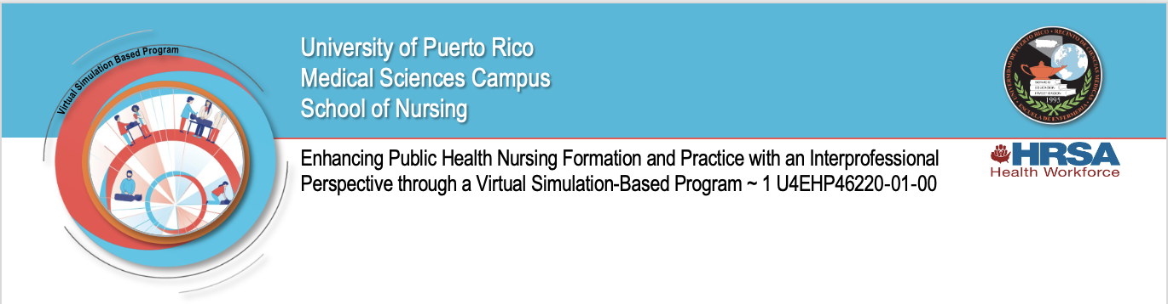

El Modelo ESFT


El modelo ESFT (Explanatory model of health and illness, Social and environmental factors, Fears and concerns, Therapeutic contracting), por su mnemónico en inglés, es una herramienta de comunicación intercultural que ayuda a los profesionales de la salud a fortalecer la comunicación e identificar amenazas potenciales a la adherencia al tratamiento (Taylor et al., 2023). Los profesionales de enfermería pueden utilizar este modelo para mejorar los resultados de la atención de salud y abordar las disparidades en la salud (Taylor et al., 2023). Además, este modelo reconoce la importancia de comprender las diferencias culturales. Todo individuo es único y merece ser tratado con respeto. Por lo tanto, cuando un profesional de la salud impone sus ideas, creencias, prácticas y valores a personas de otras culturas, el individuo puede responder con una actitud de enojo (ira), pasividad o resistencia hacia las intervenciones. La falta de competencia cultural puede ser una barrera para el logro del bienestar del individuo, familia, grupos, comunidades y poblaciones. En resumen, el modelo ESFT guía a los proveedores en la comprensión de las creencias o prácticas que tiene el paciente de su salud/enfermedad o problema, factores sociales y ambientales influenciando la adherencia al tratamiento del individuo o la familia, y los miedos y preocupaciones presentes. Además, el modelo ESFT puede dirigir en la selección de intervenciones terapéuticas (contratación terapéutica) que apoderen al individuo en el cuidado de su salud, ya que permite identificar el conocimiento que tiene la persona acerca de cómo funciona su tratamiento y cómo se debería seguir (Sensenig, 2022).

¿Cómo puedo aplicar el modelo ESFT en mi práctica clínica?
El modelo ESFT provee una serie de preguntas que puedes utilizar durante la comunicación con el paciente o la familia para explorar el significado de un problema, cómo le afecta y que preocupaciones tiene, así como permite determinar si hay barreras para la adherencia al tratamiento. Esta herramienta basada en evidencia le ayudará a establecer confianza en la relación cliente-profesional de enfermería, prepara para la toma de decisiones informadas al cliente (autonomía) y facilita el ofrecimiento de un cuidado holístico culturalmente sensible (Beard et al., 2015; Sensenig, 2022).
MODELO ESFT
(U.S. Department of Health and Human Services-Office of Minority Health, n.d.)
Referencias
Beard, K. V., Gwanmesia, E., & Miranda-Díaz, G. (2015). Culturally competent care: Using the ESFT model in nursing. American Journal of Nursing, 115(6), 58-62. https://doi.org/10.1097/01.NAJ.0000466326.99804.c4
Sensenig, J. A. (2022). Learning through practice: Enhancing students' communication skills in community-based nursing. Nursing, 52(4), 46-50. https://doi.org/10.1097/01.NURSE.0000823288.86932.46
Taylor, C., Lynn, P., & Bartlett, J. L. (2023). Fundamentals of nursing: The art and science of person-centered care (10th ed.). Wolters Kluwer.
U.S. Department of Health and Human Services-Office of Minority Health. (n.d.). A physician’s practical guide to culturally competent care. https://cccm.thinkculturalhealth.hhs.gov

